**PANCARKÖY FACİASI**

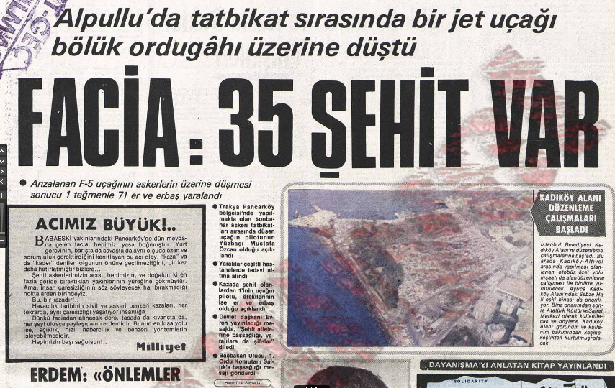

**Kazayla ilgili gazete haberi (Milliyet)**

**Kaza nasıl meydana geldi?**

İstanbul 1’nci Ordu Komutanlığına bağlı birliklerin 1981 Sonbaharında Trakya’da gerçekleştirdiği Yıldırım-81 Tatbikatında 22 Eylül 1981 Balıkesir-Bandırma 6’ncı Ana Jet Üs Komutanlığından tatbikata katılan F5 savaş uçağının Kırklareli-Babaeski-Alpullu-Pancarköy arazisinde öğle yemeği için içtimada (toplatı) bulunan askerlerin üzerine düşmesi sonucu 1 subay 64 er toplam 65 askerin şehit olduğu ve Türk Silahlı Kuvvetler tarihinin en üzücü kazalarından birisi gerçekleşmiştir.

Olayın yaşayan tanıklarının anlattıklarına göre içtima halinde bulunan birlilerin üzerine adeta bir alev topu gibi düştüğü, tatbikat sırasında uçakların alçaktan manevra yaptıklarını, önceki uçuşlarda askerlerin alçak uçuş yapan uçaklara el salladıkları, memlekete selam söyle diye bağırdıkları bu nedenle alçaktan uçan uçaklara karşı meleke kazandıkları değerlendirilmektedir.

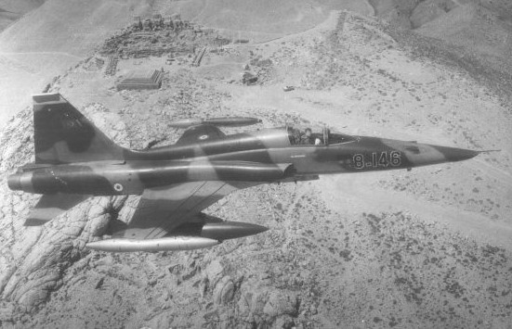

Kazadan sağ kurtulan ve halen Yalova ilinde yaşayan Er Ömer Kılıç bir belgeselde anlattıklarına göre; kazadan kurtulanların bir kısmı yakında bulunan dereye ve çukurlara atarak canlarını kurtardığını, daha sonra kaza yerinde yüksek gerilim hatlarının tellerinin kopuk olduğunu ifade etmiştir.

Uçağın Pilotu Yüzbaşı Mustafa Özcan’ın evli ve bir çocuklu olduğu, mezarının İstanbul Edirnekapı şehitliğinde bulunduğu, 1’nci Ordu kayıtlarında 22 Eylül 1981 tarihinde uçağının kaza sonucu Kırklareli Pancarköy’de düşmesi sonucu şehit olduğu bilgileri vardır.

**Hep Aklımda**

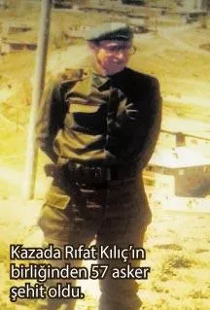

**Emekli Yarbay Rıfat Kılıç**

Olay anında Karargâh Bölük Komutanı olarak görev yapan Emekli Binbaşı Rıfat Kılıç 2007 yılında Milliyet gazetesine verdiği röportajında;

*“Karargâh Destek Bölüğü komutanı olarak Yüzbaşı rütbesiyle içtima alanındaydım. Pınarhisar’daki atış tatbikatına gitmek için yola çıkmaya hazırlanıyorduk. Araçlarımızı yüklemiş, bölgeden ayrılacaktık. Saat tam 13.30’du. Tabura bağlı diğer bölükler de yakınımızda içtima alıyordu. Tam arkamızdaki tepeden bir jeti görmemiz ile alev topunun yükselmesi bir oldu. Pilotla birlikte 65 vatan evladı yanarak şehit düştü. Askerlerin sırtı tepeye dönük olduğundan kimse jetin dalış anını görememişti. O anlar hiçbir zaman aklımdan gitmiyor. Size ne kadar anlatsam yaşanan faciayı anlayamazsınız. Yanan askerler bağırarak sağa, sola doğru koşuşturyordu. Askerlerin bir kısmı hemen yanımızdaki dereye koşup atladı. 10-15 adım önümdeki takım komutanlarım yaralanmıştı. Cehennemi bu dünyada görmüştüm.”*

*“Yanan askerlerin başı normalin 3-4 katı şişmiş haldeydi. Askerlerimin naaşları tanınmaz haldeydi. Birçok askerin künyesi sıcaktan eridiğinden kimlik tespiti çok güç yapılabildi. Şehit 7 askerin kimliği tespit edilemediğinden Radar Tepe denilen yere defnedildi. Diğer şehitlerimizin aziz naaşları ise Pancarköy’de yaptırılan şehitliğe gömüldü. Korkunç kazadan sonra hayata bakışım değişti. Psikolojimi bir türlü toparlayamadım ve binbaşı rütbesindeyken emekliye ayrıldım. Allah böyle bir acıyı kimseye yaşatmasın. Şehit ailelerinin acısını 37 yıldır yüreğimde taşıyorum. Pilotun bir anlık hatası veya yanlış manevra sonucu kaza yaşandı. 37 yıldır her gün o kıyamet günü aklıma geliyor. Birçok kere ‘keşke ben de ölseydim’ diye hayıflandım. Pancarköy faciası beni hayallerimden kopardı. Dinmeyen bir acıya mahkûm edilmiş gibiyim.”* olay anını anlatmıştı.

Yıldırım-81 Tatbikat senaryosuna göre Bandırma'dan kalkan F5 tipi savaş uçağı, 241. Piyade Alayına bağlı askerlerin yerdeki manevralarına havadan destek verecekti. Bu sayede kara ve hava koordinasyonu test edilmiş olacaktı. Ancak uçak, içtima halindeki askerlerin olduğu alana 2. kez dalış yaptığı esnada bilinmeyen bir nedenden dolayı düştü. Bu kazanın nedeni halen aydınlatılabilmiş değil.

1980 Askeri Darbenin etkisinde ve Sıkıyönetim dönemi olduğu için ertesi gün çıkan gazetelerde şehit sayısı 35 olarak duyurulmuş 72 yararlı askerden daha sonra şehit olanlarla beraber toplam şehit sayımız 65 askerdir.

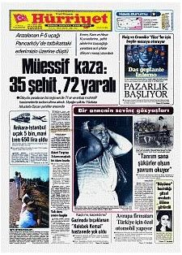

**Kazayla ilgili gazete haberi (Hürriyet)**

Yıllar sonra facianın meydana geldiği alana şehit ailelerinin çabaları ve hayırsever işadamlarının maddi katkılarıyla bir şehitlik anıtı yaptırılırmıştır. Anıtın çevresine faciada şehit olan askerlerimizin isimleri sembolik şehit mezarlarına yazılmıştır.

Son yıllarda olayın meydana geldiği 22 Eylül tarihinde Pancarköy Şehitliğinde anma programları gerçekleştirilmektedir. Şehitliği bakımı çevrede bulunan askeri birlikler tarafından gerçekleştirilmektedir.

**41 Yıl Sonra Şehitlik Hakkı**

Bu elim faciada 4 Konyalı askerde şehit olmuştur. Bunlar, P. Er Ahmet Selçik, P. Er Nurettin Çevik, P. Er Hikmet Pamukluk ve P. Er Nurettin Özaslan (Karaman)

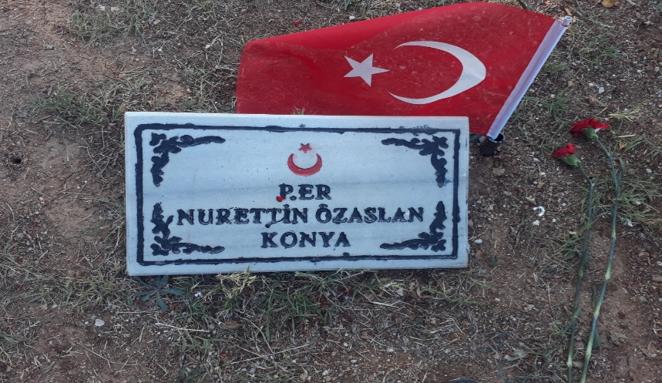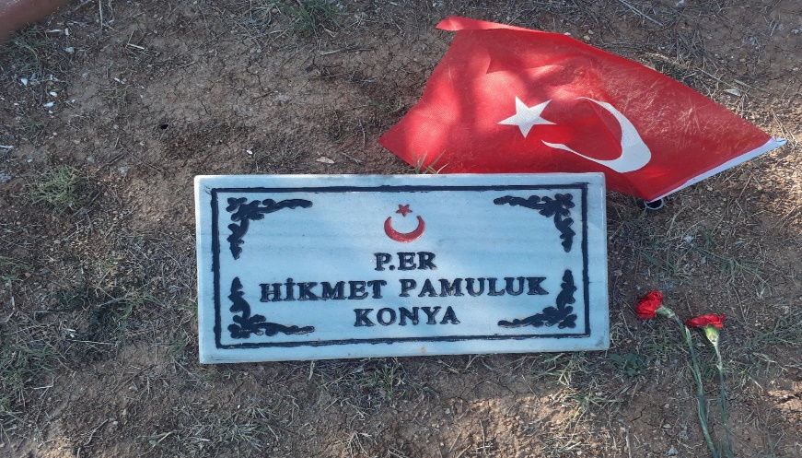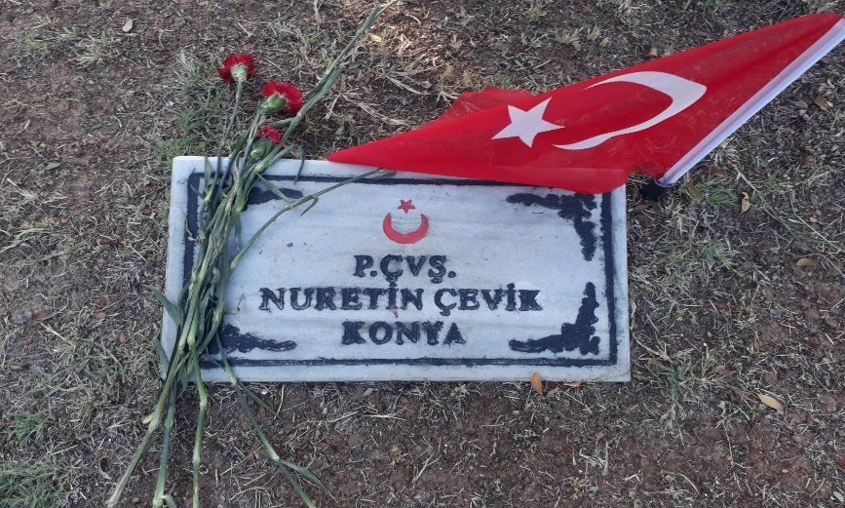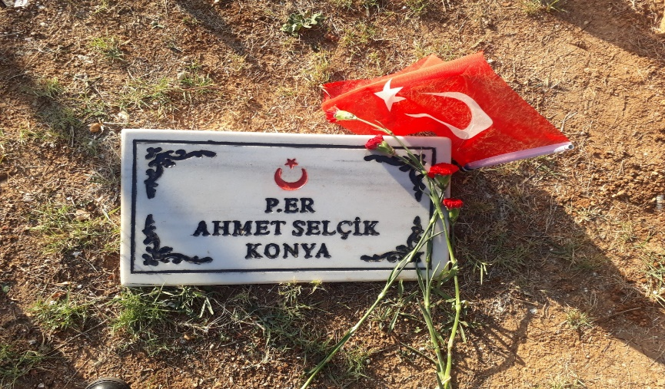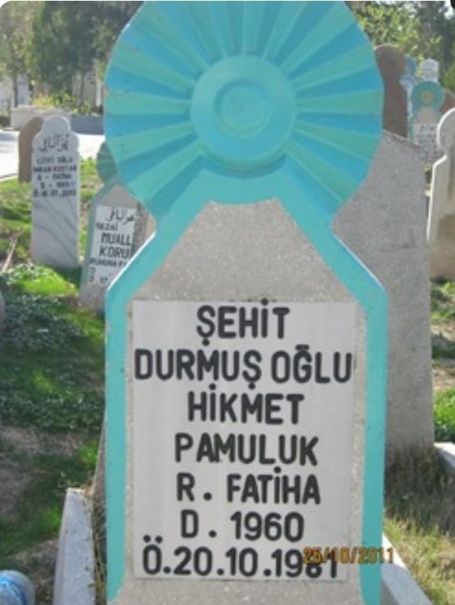

**Konya Üçler Mezarlığı**

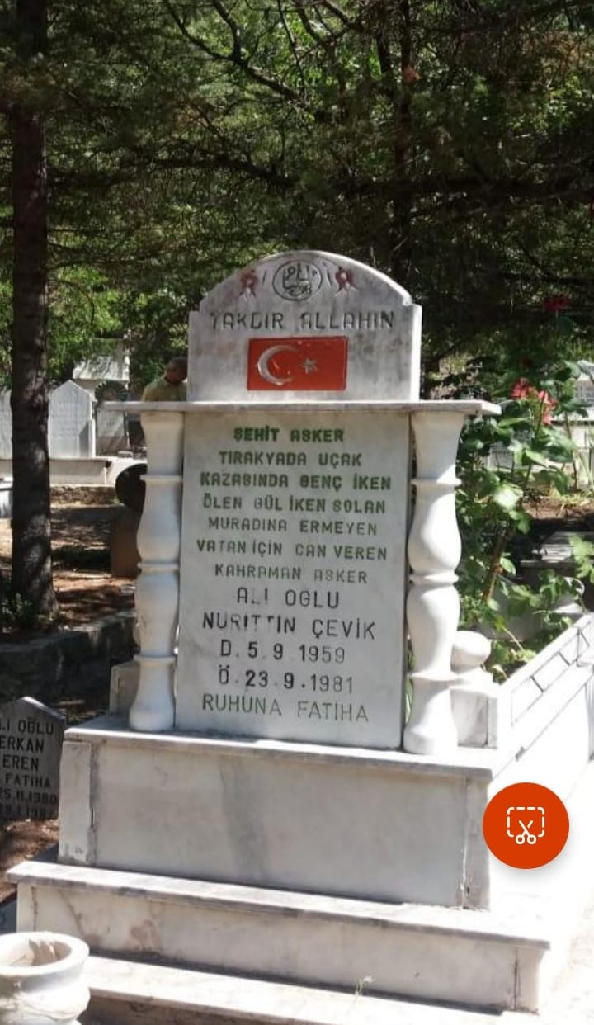

**Antalya - Akseki Kuyucak Mezarlığı**

Konya Büyükşehir Belediyesi Şehit Aileleri ve Gazi İşlemleri Şube Müdürlüğü tarafından şehitlerimiz ile ilgili yapılan saha araştırmalarında Konya Üçler mezarlığında bulunan ve mezar taşında “şehit” ibaresi bulunan Hikmet Pamukluk ile ilgili yapılan araştırmada “Pamukluk” soy isimli kişilerin araştırılması sonucunda KOSKİ Genel Müdürlüğünde çalışan “Pamukluk” soy isimli Ali Pamukluk ile irtibata geçilmiş, Ali Pamukluk’un şehit Hikmet Pamukluk’un yeğeni olduğunun öğrenilmesi ile yakın akrabasının bulunup bulunmadığı araştırılmış, şehidin bekâr olduğu, anne ve babalarının çok daha önceki yıllarda vefat ettiği, şehidin bir ikiz kardeşinin bulunduğunu, Mersin ili Erdemli İlçesinde yaşadığını öğrenilmiştir.

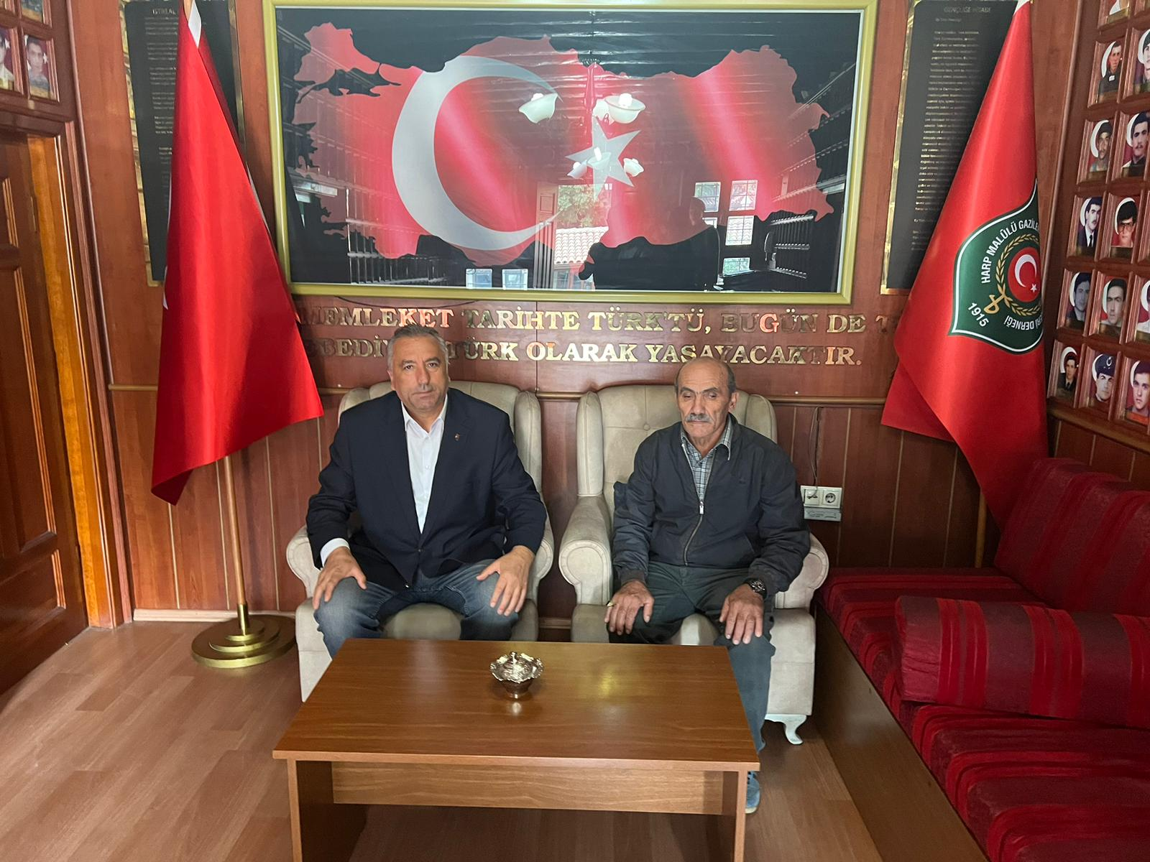

**Şehit Hikmet Pamukluk’un ikiz kardeşi Mustafa Pamuklu**

Şehit Hikmet Pamukluk’un Mersin-Erdemli ilçesinde yaşayan ikiz kardeşi Mustafa Pamukluk ile irtibata geçilmiş, Milli Savunma Bakanlığı ve Kara Kuvvetleri Komutanlığı Şehit Gazi İşlemleri Şube Müdürlüğü ile yapılan yazışmaları sonucunda Şehit Hikmet Pamukluk’ın “Resmi” şehitliği kabul edilmiş ve Aile ve Sosyal Hizmetler Bakanlığı sistemine işlenmiştir.

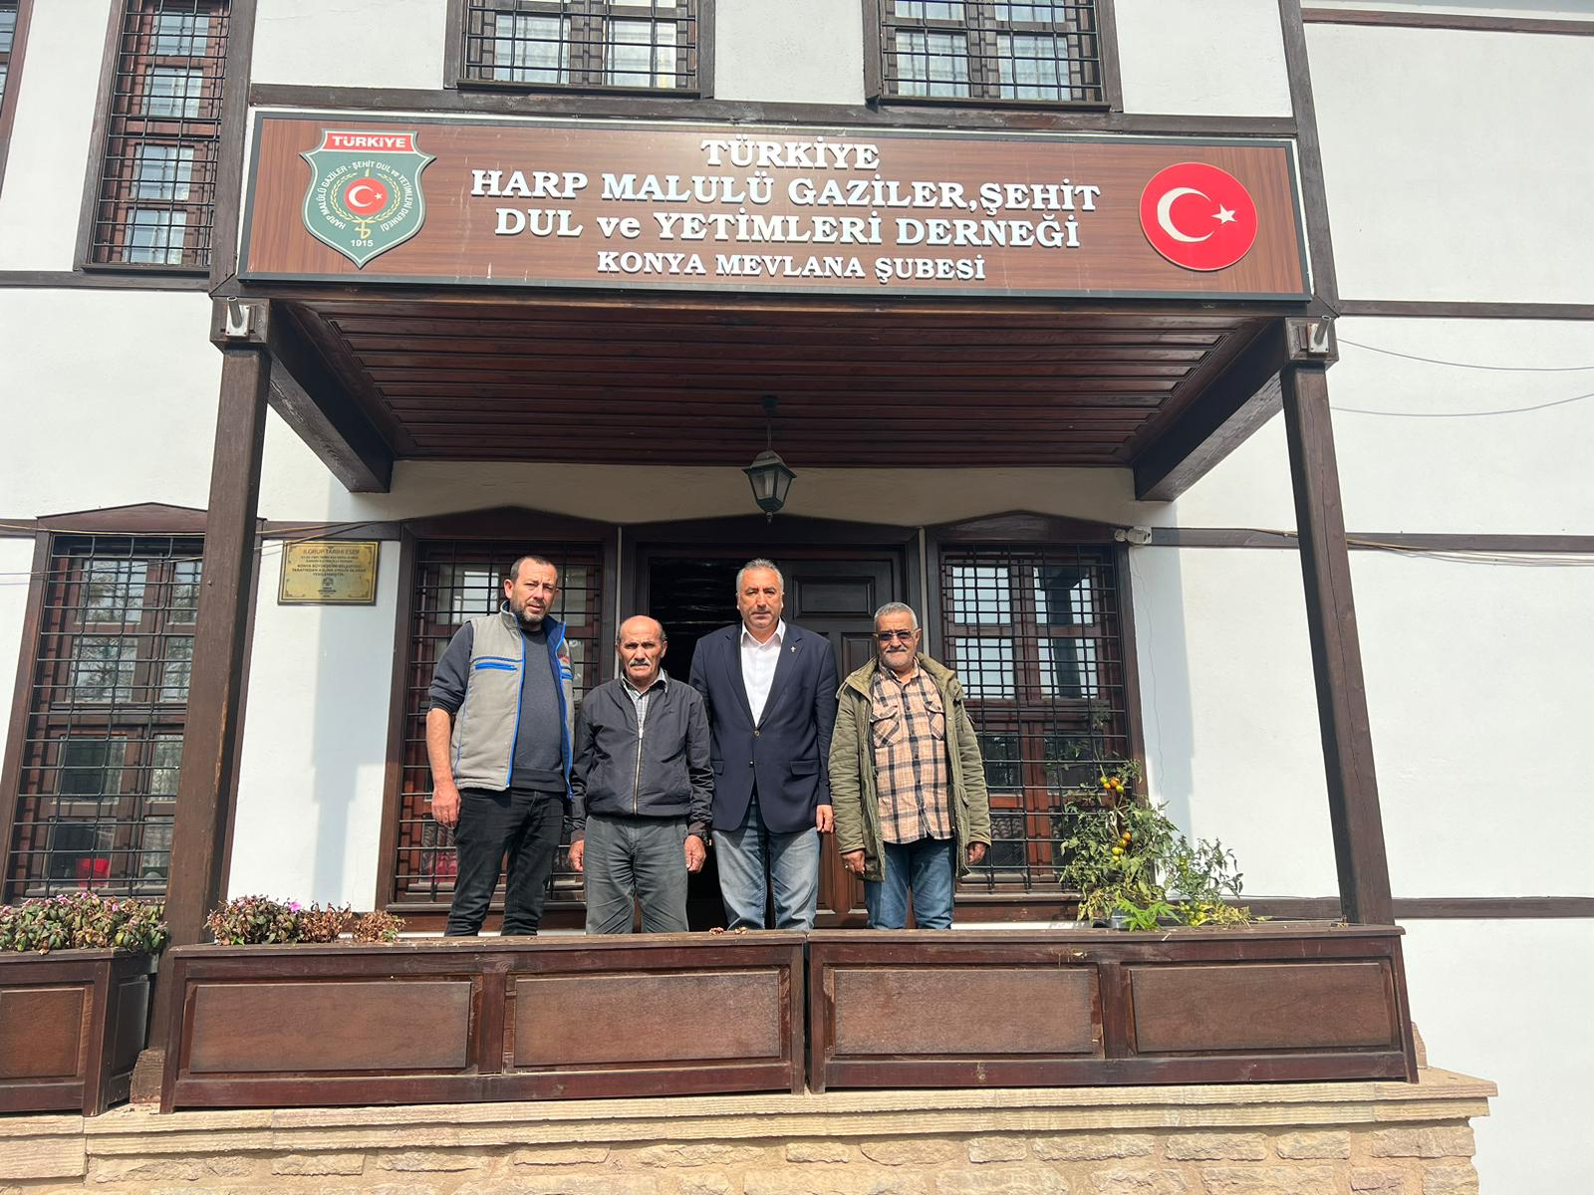

**Şehit Hikmet Pamukluk ikiz kardeşi Mustafa Pamukluk ve kuzenleri**

19 Eylül 2022 tarihinde Mersin-Erdemli’den Konya’ya gelen Mustafa Pamukluk Türkiye Harp Malulü Gaziler şehit Dul ve Yetimleri Derneğini ziyaret etmiştir.

Mustafa Pamukluk*; “Anne ve babalarının daha önce öldüğünü kardeşi Hikmet ve kendisinin 20 yaşına gelince askerlik hizmetini yapmak için silah altına alındıklarını, kendisinin Van ilinde askerlik yaptığını, kardeşi Hikmetin ise Tekirdağ ilinde askerlik yaptığını terhisine üç gün kala tatbikat esnasında şehit düştüğünü, bu üzücü olayı terhis olduktan sonra memlekete geldiğinde öğrendiğini, o zamanda kendilerine sahip çıkan amcaları tarafından şehit na’şının İstanbul ilinden Konya’ya getirilerek Üçler Mezarlığına defnedildiğini öğrendiğini, hayat şartları nedeni ile kendisinin Mersin Erdemli’de tarım işçisi olarak çalıştığını, iki oğlunun bulunduğunu birisine şehit ikiz kardeşi Hikmet’in adını, diğerine de babasının adı Osman koyduğunu, devletin yıllar sonra kendilerini arayarak bir şehit kardeşi olduğunu hissettirmesinden dolayı herkese teşekkür ettiğini”* dile getirdi.

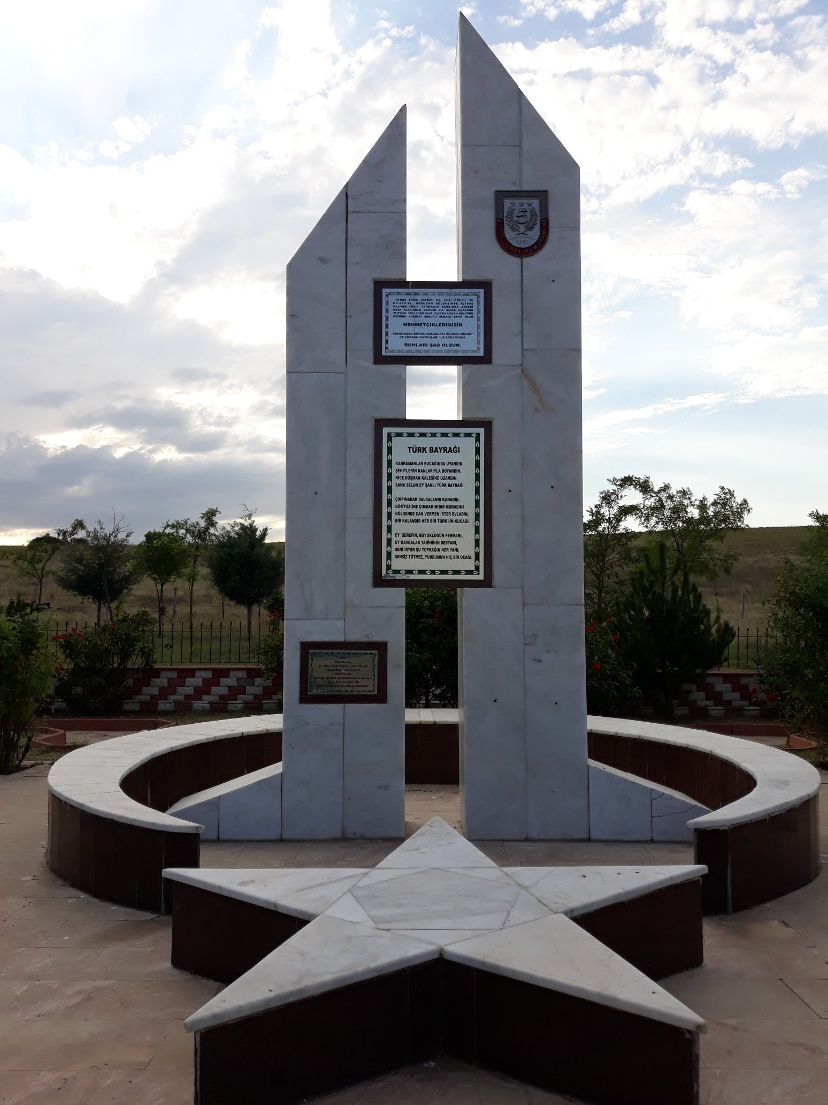

**Pancar Şehitlik Anıtı (Babaeski-Kırklareli)**

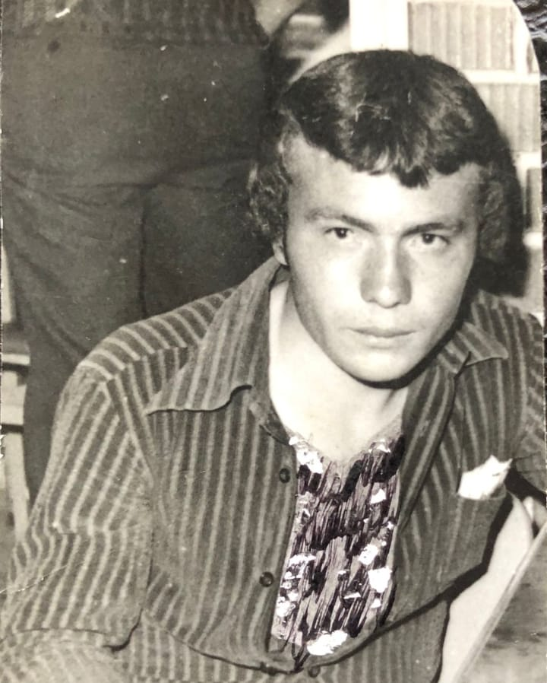

**Şehit Piyade Er Hikmet Pamukluk**

Aynı kazada şehit olan Piyade Er Nurettin Çevik’te 2022 yılında resmi “şehit” sayılarak Aile ve Sosyal Hizmetler Bakanlığı sistemine işlendi. Şehit Nurettin Çevik’in anne ve babasının da vefat ettiği hayatta olan kardeşi Melek hanımın hayatta olduğu öğrenildi.

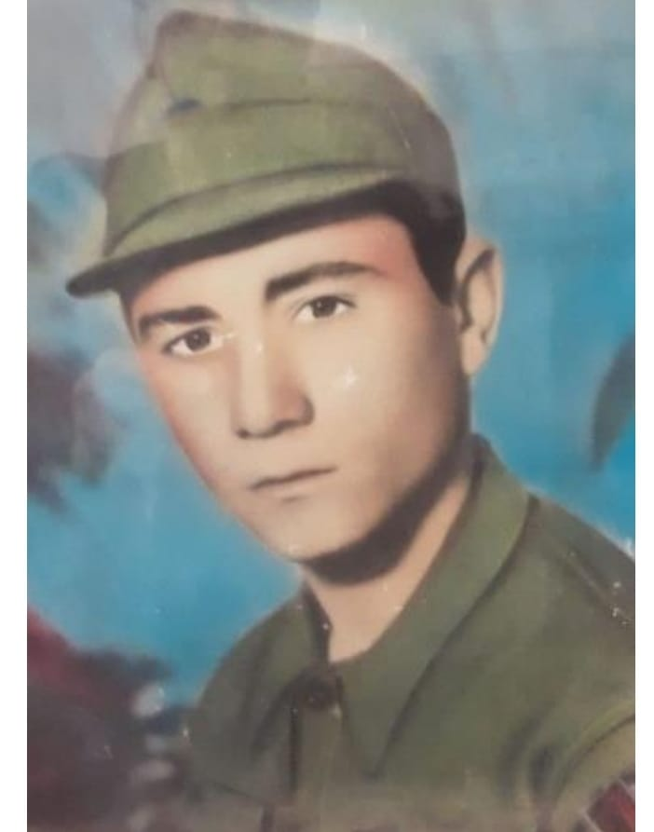

Şehit Piyade Er Nurettin Çevik

Konya Büyükşehir Belediyesi ve Konya Valiliği Yatırım İzleme ve Koordinasyon Başkanlığı girişimleri ile şehitlerimizin aile kabristanlığında bulunan mezarlarını “şehit mezarı” yapılması için çalışmalar başlatıldı.

**Ruhları şad olsun.**

**Süleyman Ege**

**20.10.2022**